## Лабораторная работа №3. Подключение к сетевому оборудованию

Способы подключения сетевого оборудования:

1. С помощью консольного кабеля;
2. По Telnet/SSH;
3. Web-интерфейс;
4. Специализированное ПО (SDM, IME, CSM);

Для подключения необходимо:

1. Компьютер;
2. Консольный кабель;
3. Переходник USB-to-Com;
4. ПО (Putty/SecureCRT)

Рассмотрим процесс подключения коммутатора в Cisco Packet Tracer:

1. Подключаемся по консоли:
   1. Запускаем Cisco Packet Tracer;
   2. В рабочую область добавляем компьютер и коммутатор (2960). И соединяем консольным кабелем (Console) RS 232-Console. В конфигурации компьютера выбираем Terminal;
   3. В Terminal заходим в привилегированный режим с помощью команды “enable”.
   4. Перед настройкой необходимо войти в режим «глобального конфигурирования» с помощью команды «configure terminal».
   5. Первым делом зададим имя коммутатора «hostname lab-03».
   6. Для безопасности создадим пароль на вход в привилегированный режим. Набираем enable password sanfran. Вместо sanfran можно ввести свой пароль.
   7. Однако применение enable password не совсем безопасно. Если ввести “show run”, то мы увидим строку «enable password sanfran». Для того чтобы это скрыть сделаем следующее:

* Набираем команду «configure terminal». Затем вводим команду «service password-encryption».
* Выходим из режима конфигурации и вводим команду “show run”. Как видно из рис.10 пароль зашифрован
  1. Второй способ задания пароля:
* Заходим в режим «глобального конфигурирования». Вводим команду «enable secret cisco»;
* Затем выходим из режима конфигурации и вводим команду “show run”. И на рис.11 видно, что наш второй пароль также зашифрован. При этом приоритет имеет именно этот пароль.

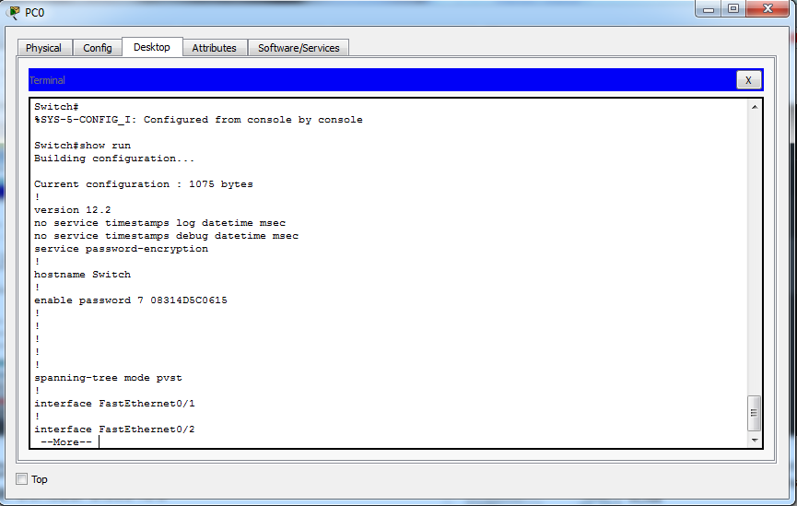

Рисунок 10. Пароль на привилегированный режим с помощью команды «enable secret»

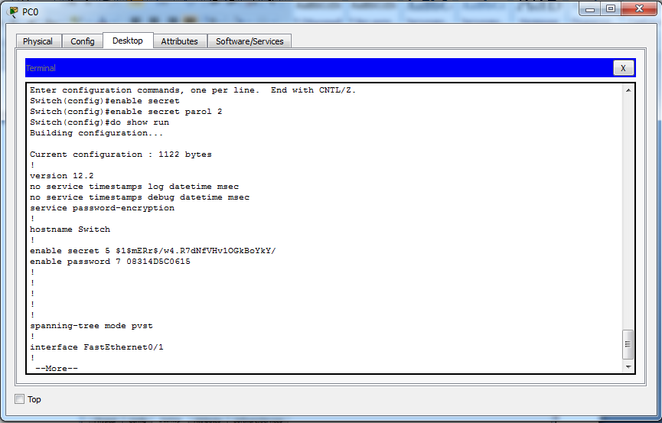

Рисунок 11. Пароль на привилегированный режим с помощью команды «enable password»

1. Создадим пользователя.
   1. Заходим в привилегированный режим «глобального конфигурирования»;
   2. Вводим команду «username admin privilege ?». Выходит значение от 0-15. При 15 пользователю доступны все команды. Здесь admin – имя пользователя. Затем вводим команду «username admin privilege 15 password sanfran». Здесь sanfran – пароль. Локальный пользователь создан.
2. Установим авторизацию на подключение к консоли:
   1. Заходим в режим «конфигурирования терминальных линий». В режиме «глобального конфигурирования» набираем команду «line console 0»
   2. Набираем команду «login local»
   3. Выходим из всех режимов конфигурации с помощью команды «end». Теперь при попытке входа в консоль требуется ввести имя пользователя и пароль, вводим их. Доступ к консоли защищен.
3. Задаем IP адрес устройства.
   1. Заходим в режим «глобального конфигурирования». Вводим команду «interface Vlan1»;
   2. Набираем команду «ip address 192.168.1.1 255.255.255.0». Здесь 192.168.1.1 – IP адрес, 255.255.255.0 – маска подсети. В адресе на 3 месте используйте свой индивидуальный номер.
   3. Для включения интерфейса набираем команду «no shutdown».
   4. Выходим из режима конфигурирования интерфейса с помощью команды «end».
4. Настроим виртуальные терминальные линии.
   1. Заходим в режим «глобального конфигурирования». Набираем команду «line vty 0 4»
   2. Определим транспортный протокол. Введем команду «transport input telnet»
   3. Создадим пароль на вход с помощью команды «login local»
   4. Выходим из режима конфигурирования и сохраняем конфигурации «write memory»
5. Конфигурация сохранена. Чтобы проверить выполним следующие действия:
   1. Для этого в Cisco Packet Tracer подключим компьютер прямым кабелем с коммутатором по FastEthernet.
   2. Сконфигурируем IP адрес из той же сети, что и IP адрес нашего коммутатора. В настройках компьютера в IP адресе введем 192.168.1.2.
   3. В командной строке вызовем команду «telnet 192.168.1.1» с адресом коммутатора.
   4. Коммутатор запросил имя пользователя и пароль (Username – admin, password – sanfran). Таким образом, мы зашли удаленно на наш коммутатор.
6. Настроим службу раздачи IP-адресов DHCP на коммутаторе
   1. В режиме глобальной конфигурации создайте пул адресов «ip dhcp pool LAN». Имя пула можно взять любое
   2. Задайте сеть для пула: «network 192.168.1.0 255.255.255.0». Адрес сети должен точно соответствовать адресу, заданному в п. 4.2
   3. Для проверки подключите несколько рабочих станций к коммутатору и разрешите им получать IP-адрес по протоколу DHCP. Убедитесь, что они получают правильные адреса.
   4. Убедитесь, что пакеты ходят в сети
      1. Командой ping
      2. Визуальной трассировкой пакетов в Cisco Packet Tracer
   5. Убедитесь, что с новых станций можно подключиться к коммутатору по протоколу telnet, как в п. 6.3
7. Сохраните настройку коммутатора
8. Сохраните файл с сетью
9. Отправьте его на проверку.